**ШИНЖЛЭХ УХААН ТЕХНОЛОГИЙН ИХ СУРГУУЛЬ**

**Мэдээлэл холбооны технологийн сургууль**

**БИЕ ДААЛТЫН АЖЛЫН**

**ТАЙЛАН**

**Веб зохиомж (F.IT202)**

**2023-2024 оны хичээлийн жилийн Хаврын улирал**

**Бие даалтын ажлын нэр:                           Networking**

**Бие даалтыг гүйцэтгэсэн:                           Оюутан : B221870516 Б.Түшигт**

**ГАРЧИГ**

1. Тойм
2. Гарчиг
3. Ажлын зорилго, эзэмших мэдлэг, чадвар
4. Ашиглах технологиудтай холбоотой онолын ойлголт
5. Ашиглах програм хангамж/техник хангамж, бусад хэрэглэгдэхүүнүүд
6. Бие даалтын үндсэн хэсэг
7. Дүгнэлт
8. Ашигласан материал

**ТОЙМ**

Энэхүү бие даалтын ажлаар хичээлээр үзсэн веб сайт бичих технологиудыг ашиглан

Networking - сэдвээр веб зохион бичих байсан.

Үүний дагуу лабораторын ажлын хүрээнд хийж сурсан HTML, CSS, Javascript болон бусад хэрэгтэй хэлүүдийг ашигласан.

**1. АЖЛЫН ЗОРИЛГО, ЭЗЭМШИХ МЭДЛЭГ, ЧАДВАР**

Бие даалтын ажлын зорилго нь хичээлээр үзсэн веб зохиомжийнонол (Лекц), болон туршилт, хэрэгжүүлэлт (Лаборатори) -ээр олж авсан мэдлэг, чадвараа ашиглан, өгсөн даалгаврын дагуу бие даан веб зохиох, сэдэвтэй холбоотой судалгааг хийх байсан.

**Дараах мэдлэг чадваруудыг эзэмшсэн :**

1. HTML, CSS, JS дээр код бичих
2. Вебийн үйл ажиллагаанд тохирох технологиудыг сонгох, жижиг болон дунд хэмжээний байгууллагын вебийг зохион байгуулах, асуудлыг шийдэхэд тэдгээрийг ашиглах
3. Баримт бичиг боловсруулах, илтгэх (Тайланг удирдамжид заасан агуулга, форматын дагуу зөв бүрэн гүйцэтгэх, хамгаалах)

**2. АШИГЛАСАН ТЕХНОЛОГИТОЙ ХОЛБООТОЙ ОНОЛЫН ОЙЛГОЛТ**

**HTML (HyperText Markup Language)**

**HTML бол вэб хуудас үүсгэхэд ашигладаг стандарт тэмдэглэгээний хэл юм. Энэ нь тэмдэглэгээг ашиглан вэб хуудасны бүтцийг тайлбарлаж, зохион байгуулдаг. Элементүүд нь `<div>`, `<p>`, `<a>` гэх мэт шошгуудаар тэмдэглэгдсэн HTML хуудасны үндсэн хэрэгсэл юм. Хамгийн сүүлийн хувилбар болох HTML5 нь уг хэсгийн зорилгыг тодорхойлсон `<нийтлэл>`, `<хэсэг>`, `<толгой>`, `<footer>`, `<nav>` зэрэг шинэ семантик элементүүд болон вэб хуудасны хүртээмжийг сайжруулахад тусална.**

**CSS (Cascading Style Sheets)**

**CSS нь HTML эсвэл бусад тэмдэглэгээний хэлээр бичигдсэн агуулгын харагдах байдлыг загварчлахад ашигладаг загварын хуудасны хэл юм. Энэ нь вэб хуудасны бүтэц, өнгө, фонт, ерөнхий танилцуулгыг хянах боломжийг танд олгоно. CSS-ийг HTML баримт бичигт шууд оруулах, гадаад файл болгон холбох эсвэл тодорхой HTML элементүүдтэй хамт оруулах боломжтой. Хамгийн сүүлийн үеийн хувьсал болох CSS3 нь хөдөлгөөнт дүрс, сүлжээний бүдүүвч, flexbox, өөрчлөн тохируулсан шинж чанарууд (хувьсагч) болон мэдрэмжтэй дизайн хийхэд зориулсан медиа асуулга зэрэг функцуудыг танилцуулж байна.**

**JavaScript (JS)**

**JavaScript бол ECMAScript-ийн тодорхойлолтод нийцсэн дээд түвшний, үндсэндээ тайлбарласан хэл юм. Энэ нь императив, объект хандалтат, тунхаглал (жишээ нь, функциональ програмчлал) хэв маягийг дэмждэг олон парадигмын хэл юм. JavaScript-ийг үндсэндээ вэб хөгжүүлэлтэд харилцан үйлчлэл нэмэх, мультимедиа удирдах, дүрсийг хөдөлгөөнт болгох гэх мэт зорилгоор ашигладаг. Орчин үеийн JS хөгжүүлэлтүүд нь текст болон бүтцийг устгах, сумны функцууд, ES6+ ангиуд, модулиуд болон загваруудыг багтаасан бөгөөд хэлний чадвар, синтаксийг сайжруулдаг.**

**3. ХЭРЭГЛЭГЧИЙН ПРОГРАММ / ТЕХНИК ХАНГАМЖ БОЛОН БУСАД ХАНГАМЖ**

**Visual Studio код (VS код)**

**VS Code бол Майкрософт компаниас боловсруулсан хүчирхэг, нээлттэй эх код засварлагч юм. Энэ нь хэрэглэхэд хялбар боловч олон төрлийн програмчлалын хэл, файлын форматыг дэмждэг. VS кодын гол онцлогууд нь:**

**- Өргөтгөх боломж: VS Code нь өргөтгөлийн зах зээлээрээ маш их өргөжих боломжтой бөгөөд энэ нь хөгжүүлэгчдэд бүтээмжийг нэмэгдүүлэх, хөгжлийн өөр өөр хэрэгцээнд дасан зохицохын тулд өөрсдийн орчинд хэл, дибаг хийгч, хэрэгслийг нэмэх боломжийг олгодог.**

**- Интеграци: Энэ нь бүтээх, скрипт бичих хэрэгслүүдтэй нэгдэж, хөгжүүлэлтийн туршлагыг тасралтгүй хангадаг. Энэ нь мөн суулгасан Git мониторинг, дибаг хийх, синтакс тодруулах, хэсэгчилсэн хэсгүүд болон кодын рефакторинг санал болгодог.**

**4.БИЕ ДААЛТЫН ҮНДСЭН ХЭСЭГ**

**VSCode**

HTML болон CSS -г VSCode дээр бичиж хөгжүүлсэн.**Зураг 1.1 болон Зураг 1.2**

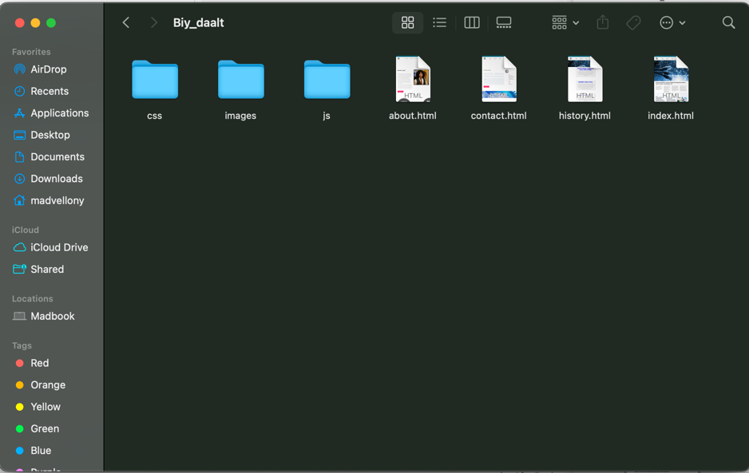

**Зураг 1.1**

Зураг 1.1 Вебийн эх

**Зураг 1.2**

Зураг 1.2 ээр Visual Studio Code дээр бичигдэн ажиллаж буй html болон css-ийг харуулав.

**Веб**

Веб нь  ”Нүүр хуудас ”, “Миний тухай”, “Миний тухай”, “Холбоо барих”  гэсэн  дөрвөн хуудаснаас бүрдэнэ.

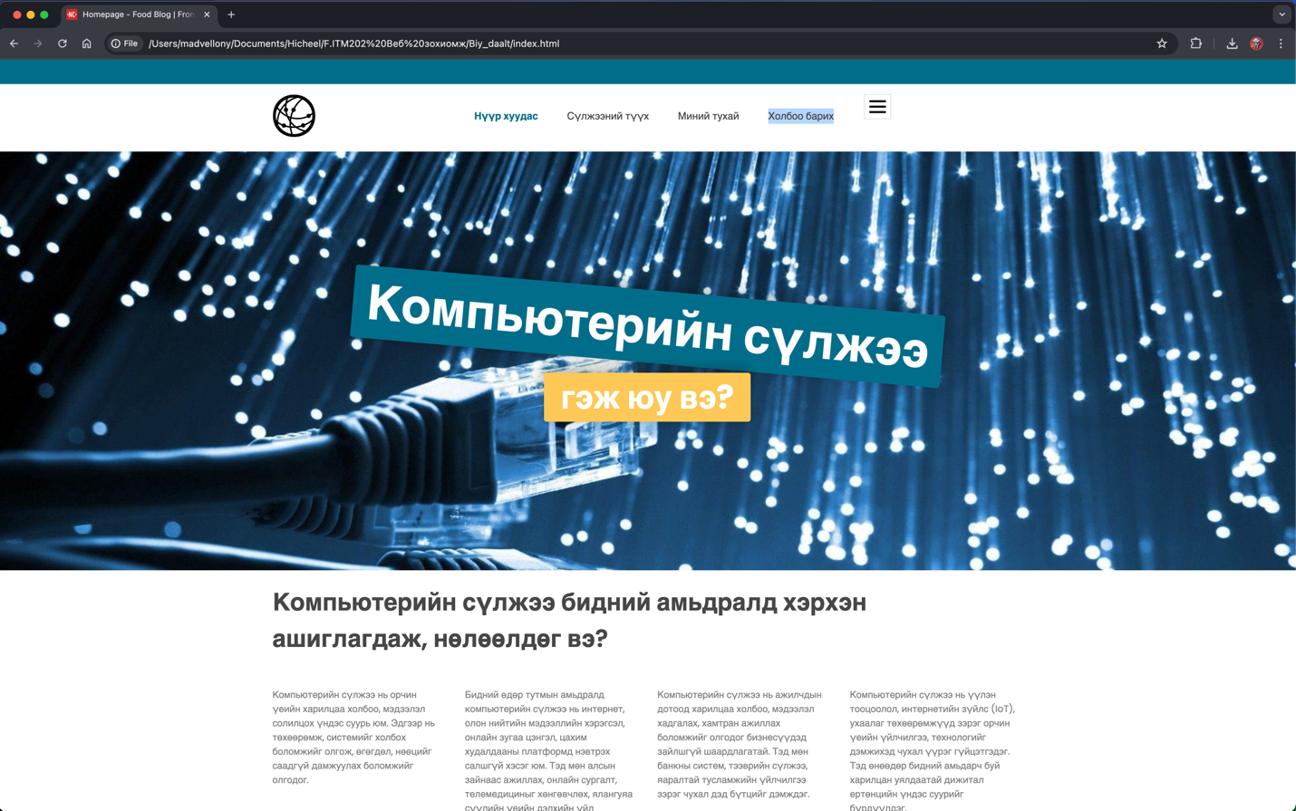  
**Зураг 2.1**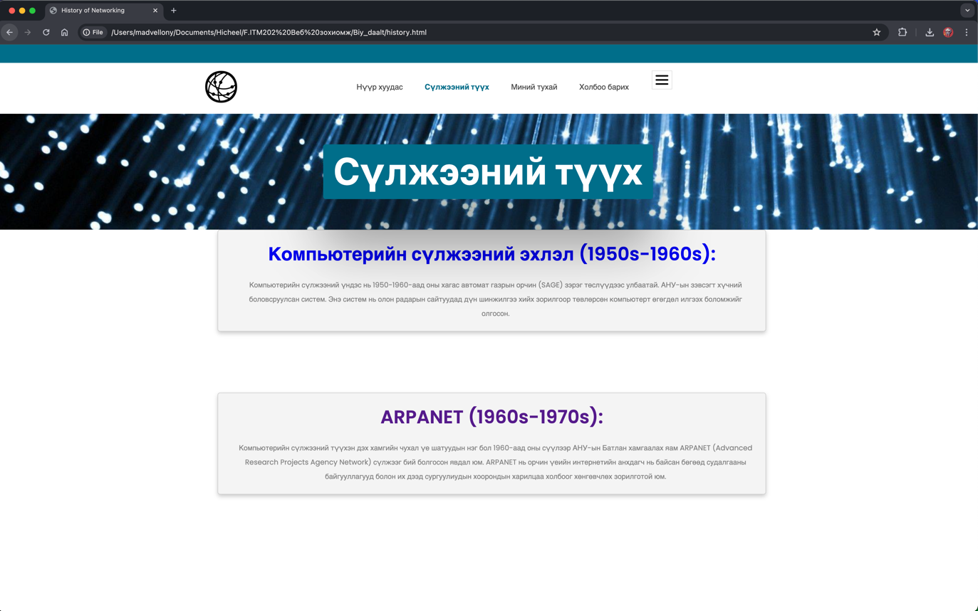

**Зураг 2.2**

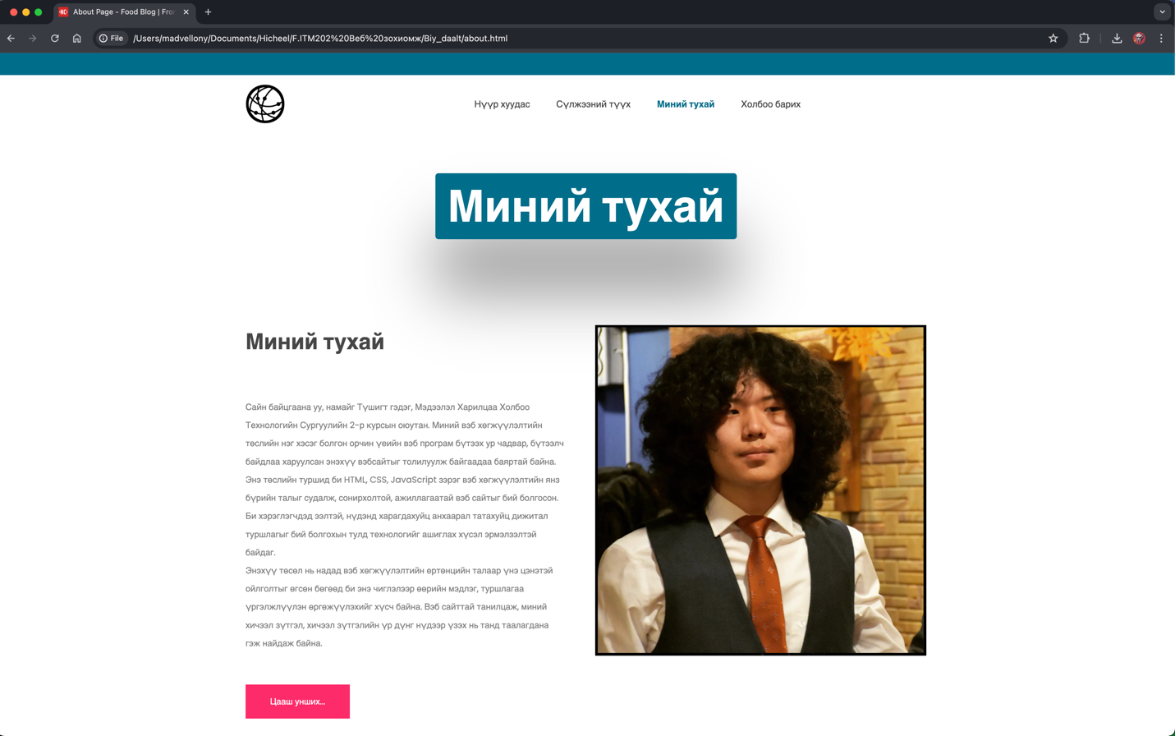  
  
  
**Зураг 2.3**

**Зураг 2.4**

Зураг 2.1 2.2 2.3 2.4 Эдгээр нь вэб хуудасны бүх контекст юм

Нүүр хуудас нь вэб сайт руу ороход зочдыг угтан авдаг, вэбийн үндсэн чиглэл, агуулга, гол зорилгыг харуулсан анхны хуудас юм.  
  
  
  
**Зураг 2.5**

Зураг 2.5 Вебийн Javascript хэсэг

Энэхүү javascript код нь цэсийг сэлгэх, цэсийг харуулах, дээд товчлуурууд руу гүйлгэх зориулалттай  
  
  
**Зураг 2.6**

**Зураг 2.7**

Зураг 2.6 2.7  Вебийн “HTML ” болон “CSS” хэсэг

Миний вэб сайт нь зөв харагдах, ажиллахад туслах үндсэн 4 html код болон 7 CSS кодтой.

**5.ДҮГНЭЛТ**

Энэ төслийн туршид би HTML, CSS, JavaScript зэрэг вэб хөгжүүлэлтийн янз бүрийн талыг судалж, сонирхолтой, ажиллагаатай вэб сайтыг бий болгосон. Би хэрэглэгчдэд ээлтэй, нүдэнд харагдахуйц анхаарал татахуйц дижитал туршлагыг бий болгохын тулд технологийг ашиглах хүсэл эрмэлзэлтэй байдаг.

Энэхүү төсөл нь надад вэб хөгжүүлэлтийн ертөнцийн талаар үнэ цэнэтэй ойлголтыг өгсөн бөгөөд би энэ чиглэлээр өөрийн мэдлэг, туршлагаа үргэлжлүүлэн өргөжүүлэхийг хүсч байна.Уг бие даалтын ажлаар веб бичснээр Веб зохиомж хичээлийн агуулгыг бататгсан.

**6.АШИГЛАСАН МАТЕРИАЛ**

Суралцахуйн хүрээнд :

* Лабораторын ажлын заавар
* Лекцийн хичээлийн тэмдэглэл
* Ном, сурах бичиг
* Судалгааны үр дүнд цуглуулсан материал

[**https://code.visualstudio.com/docs**](https://code.visualstudio.com/docs)

[**https://www.wikipedia.com/**](https://www.wikipedia.com/)

[**https://github.com/**](https://github.com/)

[**https://stackoverflow.com/**](https://stackoverflow.com/)